КОНДЕНСАТОРЫ

Конденсаторы, как и резисторы, являются одним из наиболее массовых элементов электронных цепей. Электрические характеристики, конструкция и область их применения зависят от типа диэлектрика между его обкладками. По виду диэлектрика конденсаторы постоянной емкости можно подразделить на пять групп: 1) с газообразным диэлектриком (воздушные, газонаполненные, вакуумные); 2) с жидким диэлектриком; 3) с твердым неорганическим диэлектриком (керамические, стеклокерамические, стеклоэмалевые, стеклопленочные, тонкослойные из неорганических пленок, слюдяные); 4) с твердым органическим диэлектриком (бумажные, металлобумажные, фторопластовые, полиэтиленфталатные); 5) с оксидным диэлектриком (электролитические, оксидно-полупроводниковые, оксидно-металлические), выполняемые с использованием алюминия, титана, ниобия, сплавов тантала и ниобия.
У конденсаторов различают номинальное С_{ном} и фактическое С_{ф} значения емкости. Номинальная емкость указывается на его маркировке в сопроводительной документации; фактическая — это значение емкости, измеренное при данной температуре и определенной частоте.
Допускаемое отклонение емкости обычно задается в процентах:
$${ΔC}_{\text{ном}}=\frac{С_{ф}−С_{\text{ном}}}{С_{\text{ном}}}⋅\text{100}$$
Изменения значения емкости в зависимости от температуры характеризуются температурным коэффициентом емкости (ТКЕ), который иногда обозначают α_{с}:
$$α_{с}=\text{ТКЕ}=\frac{1\text{dC}}{\text{CdT}}$$
Этот коэффициент показывает изменение емкости при изменении на 1 К температуры окружающей среды. В зависимости от материала диэлектрика ТКЕ может быть положительным, нулевым или отрицательным. Его значение, определенное на конкретной частоте, указывается в маркировке конденсатора с помощью букв и цифр или цветного кода. По допускаемому отклонению ТКЕ от нормированного значения конденсаторы подразделяются на два класса:
А и Б. У класса А отклонение в 2,0—2,5 раза меньше, чем у класса Б. При необходимости получить определенное значение ТКЕ применяют последовательное, параллельное и смешанное соединение конденсаторов с разными номиналами и разными ТКЕ. При параллельном соединении т конденсаторов ТКЕ полученной результирующей емкости С находят из уравнения
$$α_{c}=\frac{C_{1}}{C}α_{c1}+\frac{C_{2}}{C}α_{c2}+\text{.}\text{.}\text{.}+\frac{C_{m}}{C}α_{\text{cm}}$$
При последовательном соединении — из уравнения
$$α_{c}=\frac{C}{C_{1}}α_{c1}+\frac{C}{C_{2}}α_{c2}+\text{.}\text{.}\text{.}+\frac{C_{m}}{C}α_{\text{cm}}$$
Подбирая номиналы и ТКЕ, а также комбинируя последовательное и параллельное соединения можно обеспечить нулевой ТКЕ, что применяется при создании измерительных конденсаторов.
Упрощенные эквивалентные схемы конденсаторов содержат емкость
С (ω), сопротивление R(ω) и индуктивность L_{эк}. Их используют с последовательным и последовательно-параллельным включением этих элементов (рис. 1 а, б). Индуктивность L_{эк} образована элементами конструкции конденсатора. Сопротивление R(ω) характеризует потери энергии и отражает тот факт, что напряжение и ток реального конденсатора сдвинуты по фазе на угол ϕ<90° в диапазоне частот, где индуктивностью L_{э} можно пренебречь.

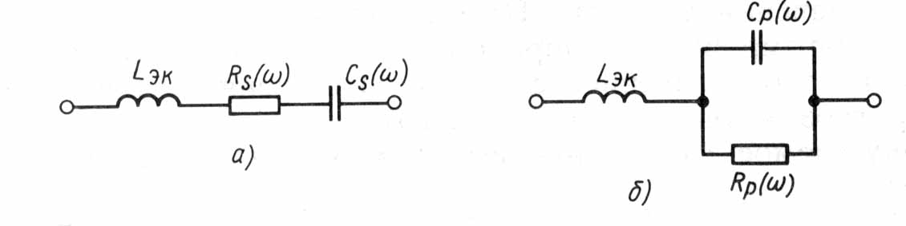
Рис. 1.7. Эквивалентные схемы конденсатора с последовательным (а) и последовательно-параллельным (б) включением элементов

При использовании эквивалентной схемы (рис. 1, а) сопротивление конденсатора
$Z\left(ω\right)=\sqrt{R_{s}^{2}+{\left({ωL}_{\text{эк}}−\frac{1}{{ωС}_{s}\left(ω\right)}\right)}^{2}}$,
где ω — круговая (угловая) частота.

Из этого уравнения видно, что на частотах, больших f₀, где f₀ = ω₀ /(2π) (ω₀ — резонансная частота, определяемая из уравнения $ω_{0}L_{\text{эк}}−\frac{1}{ω_{0}С_{s}\left(ω\right)}=0$), конденсатор становится индуктивностью. Поэтому в электронных цепях конденсаторы стремятся использовать в той полосе частот, в которой индуктивность L_{к} не оказывает существенного влияния. Так, у воздушных конденсаторов максимальная частота порядка 2,5-3,6 МГц, слюдяных – 150-200 МГц; бумажных - 50-80 МГц; керамических дисковых—200—2000 МГц; керамических трубчатых – 5 – 200 МГц.
Следует обратить внимание на то, что значения конденсатора и сопротивления потерь, измеренные по последовательной и параллельной схемам включения этих элементов, различаются между собой. Это вытекает из правила эквивалентного преобразования последовательного соединения сопротивлений в параллельное. Отличия между значениями тем больше, чем больше тангенс угла потерь tg δ.
Тангенс угла потерь характеризует электромагнитные потери в конденсаторе и определяется как отношение его активной Р к реактивной Q мощности: tg δ = P/Q.
В отличие от емкости тангенс угла потерь не зависит от схемы, по которой проводились измерения: tg δ = ωС_{s}R_{s}=$\frac{1}{{ωC}_{p}R_{p}}$. Значения tg δ зависят от вида диэлектрика и могут меняться с частотой и с течением времени, а также зависеть от температуры и напряженности электрического поля.
При воздействии на конденсатор напряжения в нем возникают электрические и акустические шумы. Электрические шумы вызваны частичными разрядами, мерцаниями емкости и пьезоэлектрическими эффектами (в керамических конденсаторах). Акустические шумы конденсатора обусловлены вибрацией обкладок под действием кулоновских и электродинамических сил.
Частичные разряды - местные разряды внутри изоляции и на поверхности, не вызывающие полного пробоя межэлектродного промежутка. Они имеют вид или коронных разрядов, или частичных пробоев отдельных элементов изоляции, которые могут самовосстанавливаться.
Мерцание емкости - скачкообразное изменение емкости, имеющее случайный характер. Оно обусловлено тем, что у ряда конденсаторов края обкладок состоят из отдельных островков. При приложении внешнего напряжения между ними и сплошной частью обкладки возникают микродуги, соединяющие их вместе и меняющие емкость. Спектр этих шумов широкий. Изменения емкости могут достигать 10⁻⁴ номинального значения. Этот вид шумов характерен для стеклянных, стеклокерамических и слюдяных конденсаторов.
Пьезоэлектрические шумы возникают, как правило, в результате механических воздействий и имеют характер импульсов.
При создании точных устройств с заряжаемыми и разряжаемыми конденсаторами необходимо учитывать явление адсорбции (замедленной поляризации и деполяризации). Сущность его заключается в том, что конденсатор не удается полностью зарядить или разрядить за малый промежуток времени из-за медленных перемещений зарядов в толще диэлектрика. Так, если обкладки заряженного конденсатора замкнуть накоротко на небольшой промежуток времени, а потом разомкнуть, то через некоторый промежуток времени на обкладках появится остаточное напряжение U_{ост} и соответственно остаточный заряд. Отношение напряжения U_{ост}, появившегося через промежуток времени t_{з} после размыкания, к напряжению U_{зар}, ДО которого заряжен конденсатор в течение времени t₁, после замыкания накоротко в течение времени t₁ называется коэффициентом адсорбции, который выражают в процентах:
$$К_{а}=\frac{U_{\text{ост}}}{U_{\text{зар}}}⋅\text{100}$$
Коэффициент К_{а} зависит от интервалов времени t₁, t₂, t₃, (рис. 2, а) и обычно уменьшается при увеличении емкости С.
Его значение при t₁ =15 мин, t₂ = 5c, t₃ = 3мин у фторопластовых конденсаторов равно 0,01-0,05, у слюдяных -2-5; у электролитических -0,5-6; у керамических -5-15. Для большинства конденсаторов, кроме электролитических, полярность напряжения не играет роли. Электролитические конденсаторы бывают как неполярными (К50-6), так и полярными. Это особый тип конденсаторов, в котором в качестве диэлектрика используется тонкий слой оксида металла. Он образуется на поверхности этого металла электролитическим путем за счет выделения кислорода у металлической поверхности, к которой при изготовлении приложен положительный потенциал. Толщина этого оксидного слоя зависит от напряжения, прикладываемого к металлу в процессе создания оксидного слоя (процессе формовки).
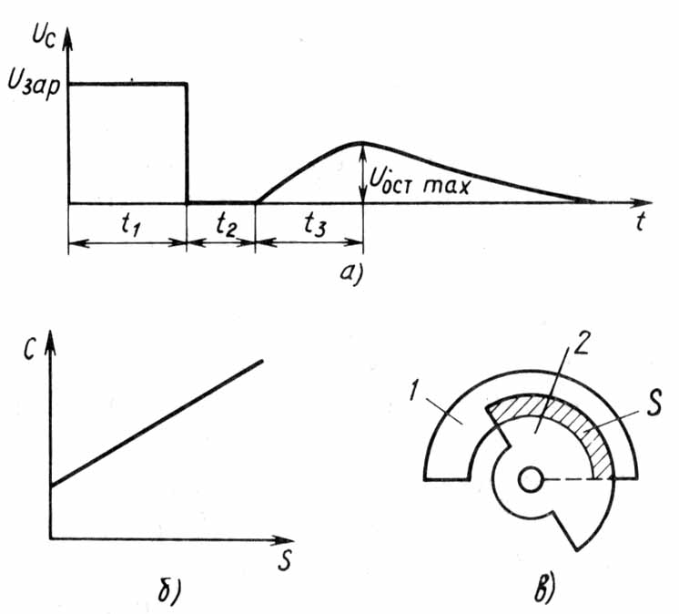
В связи с тем что слой оксида обладает вентильными свойствами, электрические конденсаторы полярны. Подключение напряжения к ним должно вестись с учетом указанное на электродах полярности. В противном случае конденсатор выйдет из строя. Малая толщина Диэлектрика, большая Диэлектрическая проницаемость и возможность создания надежных оксидных слоев на большой площади позволяют изготовлять электрические конденсаторы большой емкости
Рис. 2. Напряжение на конденсаторе при определении коэффициента к_{а} (а) изменение емкости С в зависимости от площади перекрытия пластин (б), переменный конденсатор (в):
1 - статор; 2 - ротор
Для Электрических конденсаторов важным параметров является ток утечки I_{ут} (это электрический ток при постоянном напряжении, приложенном к нему):
$I_{\text{ут}}={\text{КС}}_{\text{ном}}U_{н}+m$,
где К и m - коэффициенты, зависящие от типа и емкости конденсатора: К = 10⁻⁴÷2⋅10⁻⁶;
m = 0÷10⁻² мА; С_{ном}, U_{ном} - номинальные емкость, мкФ, и напряжение, В. Ток I_{ут} определяется через минуту после подачи на конденсатор постоянного напряжения
Различают полные и сокращенные условные обозначения конденсатора. Полное обозначение состоит из четырех элементов, например К10-25-100 пФ±М47-НМ-В ОЖО 460.106ТУ. Первый элемент - сокращенное обозначение (К 10-25); второй - значения основных параметров и характеристик (100 пФ±10% М47-НМ); 100 пФ - номинальная емкость; ±10% - допускаемое отклонение номинальной емкости, М47 - группа по температурной стабильности (условное обозначение ТКЕ), НМ - с отсутствием мерцания емкости); третий - обозначение климатического исполнения (В - всеклиматическое, Т-тропическое); четвертый - обозначение документа на поставку (ОЖО 460.160 ТУ).
Сокращенное обозначение состоит из трех элементов. Первый - буквы, характеризующие подкласс конденсаторов (К - постоянной емкости; КТ-подстроечные; КП - переменной емкости, КС - конденсаторные сборки); второй - цифры, характеризующие тип диэлектрика и назначение конденсатора, т. е. его группу; третий - порядковый номер разработки, например K10-25.
Для обозначения номинальной емкости, допустимого отклонения, группы по температурной стабильности применяют кодированное обозначение. Номинальная емкость характеризуется цифрой и буквой, указывающей на единицу измерений и представляющей собой множитель.
Так, буквы р, п, μ, т, F обозначают множители 10⁻¹², 10⁻⁹, 10⁻⁶, 10⁻³, 1 соответственно для значений емкости, выраженной в фарадах (старое обозначение р, п, μ - П, Н, М). За обозначением емкости следует буква, характеризующая допустимое отклонение, например 100nI (емкость 100 нФ с допускаемым отклонением ± -5%). Соответствующие обозначения номиналов имеют такой вид: 0,1 пФ—р10; 10 пФ —10р; 100 пФ —100 p (n 10); 590 пФ — 590p (n 59); 1 нФ — 1 н0; 100нФ—100n (μ10); 1 мкФ — 1μ0; 100 мкФ — 100m (F10); 1мф—1m0; 100 мФ —100m (F10); 1Ф —1F0; 10Ф — 10F.
В обозначении ТКЕ буквы означают его знак (М — минус, П — плюс, МП — близкое к нулю), а цифры указывают значение ТКЕ, например П100 (ТКЕ = +100 ⋅ 10⁻⁶ К⁻¹), М750 (TKE = -750× 10⁻⁶K^{-l}). Буква Н указывает на то, что ТКЕ не нормируется, а цифры после нее—на возможное изменение емкости в диапазоне допустимых температур, например Н20 (изменение емкости относительно измеренной при 20 °С не более ±20%).
Для обозначения ТКЕ часто используют цветной код. Цвет покрытия корпуса указывает на знак ТКЕ, а цвет кодировочного знака — на его значение, например: синий и серый цвета корпуса — положительный ТКЕ; голубой —близкий к нулю; красный и зеленый—отрицательный ТКЕ; серый корпус с красным знаком — П60; красный с зеленым знаком—М330; зеленый без знака—M1500 и т. д. (табл. 1).
Таблица 1
Вид  конденсатора  Керамические, | Значение ТКЕ на 1 °С⋅10⁻⁶ в интервале температур  (класс Б) | Интервал температур для ТКЕ,  °С | Условные обозначения ТКЕ
Вид  конденсатора  Керамические, | Значение ТКЕ на 1 °С⋅10⁻⁶ в интервале температур  (класс Б) | Интервал температур для ТКЕ,  °С |  | цветным кодом
Вид  конденсатора  Керамические, | Значение ТКЕ на 1 °С⋅10⁻⁶ в интервале температур  (класс Б) | Интервал температур для ТКЕ,  °С | буквами и цифрами | цвет покрытия корпуса конденсатора | цвет кодировочного знака
Керамические, стеклокерамические, стеклянные | +(100±40)  +(60±40)  +(33±30)  0±30  -(33±30)  -(47±40)  -(75±40)  -(150±40)  -(220±40)  -(330±60)  -(470±90)  -(750±120)  -(700±120)  -(1500±250)  -(1300±250)  -(2200±500) | От 20  до 70 | П100  П60  П33  мпо  М33  М47  М75  М150  М220  М330  М470  М750  М700  М1500  М1300  М220 | Синий  Серый  »  Голубой  »  »  —»—  Красный  »  Красный  »  »  »  Зеленый  »  » | Красный  Без знака  Черный  Коричневый  Без знака  Красный  Оранжевый  Желтый  Зеленый  Синий  »  Без знака  То же  »  Желтый

В изменениях к ГОСТ 11076—69 предусмотрены кодированные обозначения ТКЕ латинскими буквами, например: П100—А; П60—G; П33—N; МПО—С; М33—Н; М47—М; М75 – L; М150—Р; M220—R; M330—S; М470-Т; M750—U; M1500—V; М2200—К; Н10-В; H20—Z; H30—D; Н50—Х; Н70-Е; 90—F.
Аналогично резисторам номинальные емкости конденсаторов соответствуют рядам предпочтительных значений, на которые имеются ГОСТы.

Основные параметры постоянных конденсаторов

1. Номинальное значение емкости конденсатора.
2. Допускаемое отклонение действительной емкости от номинального значения (в %).
3. Тангенс угла потерь или добротность Q(Q = l/tgδ).
4. Ток утечки (в основном для электролитических конденсаторов).
5. Сопротивление изоляции или постоянная времени саморазряда. Сопротивление изоляции определяют из формулы R_{из} = U₀/I_{ут}, где U₀ — постоянное напряжение, приложенное к конденсатору, вызвавшее ток I_{ут}.
6. Температурный коэффициент емкости.
7. Номинальное напряжение.
Переменные и подстроечные конденсаторы выполняются с механически или электрически изменяемой емкостью.
В конденсаторах с механически изменяемой емкостью одна группа пластин или пластина перемещается относительно других пластин или пластины, составляющих обкладки конденсатора. При этом может меняться или взаимное перекрытие пластин, или расстояние между ними. На практике в основном используют изменение взаимного перекрытия пластин. При этом легко получить линейное (рис. 2 б) или функциональное изменение емкости—в зависимости от перемещения подвижной части. Чаще всего применяют вращательное движение и одну обкладку конденсатора выполняют в виде ротора, а другую— статора (рис. 1.8, в). Известны также конструкции с линейно перемещающимися пластинами обкладок.
Промышленность выпускает переменные и подстроечные конденсаторы с воздушным, твердыми неорганическими (керамическими, слюдяными) и органическими (полистироловыми, полиэтиленовыми и т. д.) диэлектриками. При введении диэлектриков в зазор между подвижными и неподвижными обкладками конденсатора существенно увеличивается емкость и снижаются габаритные размеры. Однако при этом не удается избежать воздушных зазоров, значения которых не остаются стабильными. Поэтому при каждой новой установке ротора в одно и то же положение значения емкости несколько отличаются от предыдущих. Конденсаторы с твердым диэлектриком чаще всего используют в качестве подстроечных. Воздушные конденсаторы обычно применяют в тех цепях, в которых требуется хорошая повторяемость значений емкости.
Переменные и подстроечные конденсаторы различаются в основном конструктивным выполнением. Переменные конденсаторы имеют ручку, с помощью которой вращается подвижная часть. Их конструкция рассчитана на долговременную работу в режиме вращения ротора. У подстроечных конденсаторов подвижная часть, как правило, имеет шлиц для ее вращения отверткой и конструкция подвижной части упрощена. Она не рассчитана на долговременную работу в режиме вращения.
Максимальные значения емкости, которые можно получить у переменных конденсаторов, как правило, не превышают значений 600—5000 пф, при этом воздушные зазоры между подвижными и неподвижными пластинами порядка 0,1— 0,25 мм. Закон изменения емкости зависит от геометрической формы пластин.
Для переменных и подстроечных конденсаторов важны максимальная С_{max} и минимальная С_{min} емкости, коэффициент перекрытия по емкости К_{c} = С_{max} / С_{min}, TKE, tgδ и закон изменения емкости.
Кроме линейных конденсаторов некоторое распространение в электронике получили нелинейные конденсаторы, у которых емкость зависит от напряженности электрического поля и соответственно статические значения емкости C = q/U (q—заряд емкости, U—напряжение на ней) и дифференциальные значения С_{диф} = $\frac{\text{dq}}{\text{dU}}$ не равны. Нелинейные конденсаторы, выполненные на основе сегнетоэлектриков (керамических диэлектриков со спонтанной поляризацией), получили название варикондов. Нелинейные конденсаторы на основе использования свойств p-n-перехода называют варикапами.
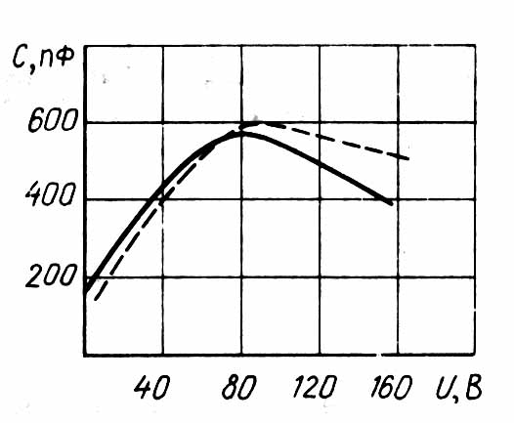
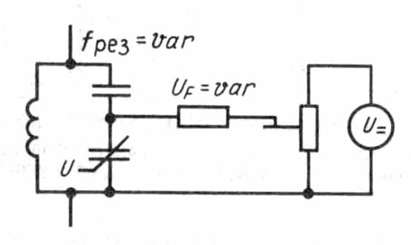

Рис. 4. Схема колебательного контура, резонансная частота которого управляется с помощью вариконда

Рис. 3. Зависимость емкости варикондов от напряжения

Для керамических материалов, называемых сегнетоэлектриками (титанат бария, стронция, кальция и т. д.), характерны высокие значения относительной диэлектрической проницаемости и ее сильная зависимость от напряженности электрического поля (рис. 3) и температуры. Емкость конденсаторов с такими диэлектриками зависит от напряжения, приложенного к ним.
При практическом применении в основном используется зависимость дифференциальной емкости C_{диф} = dQ/dU от значения приложенного напряжения. Так, например, если вариконд включить в цепь резонансного LC контура, то его резонансная частота при малой амплитуде колебаний $f_{\text{рез}}=\frac{1}{2π}\sqrt{1/{\left({\text{LC}}_{\text{диф}}\right)}}$. Изменяя постоянное напряжение на вариконде с помощью источника, имеющего высокое внутреннее сопротивление (необходимо для того, чтобы источник не шунтировал конденсатор и индуктивность по переменной составляющей), можно управлять резонансной частотой контура (рис. 4).
Для нелинейных конденсаторов вводят понятие эффективной емкости
C_{э} =Q/U.
Эффективная емкость—это емкость такого линейного конденсатора, заряд которого Q при максимальном напряжении U равен заряду нелинейного конденсатора при том же напряжении.
Кроме того, иногда используют реверсивную емкость С_{р}. Реверсивная емкость — это усредненное в пределах амплитуды переменного напряжения, воздействующего на вариконд, значение дифференциальной емкости
$C_{p}=\frac{ΔQ}{ΔU}$ _{U=const},
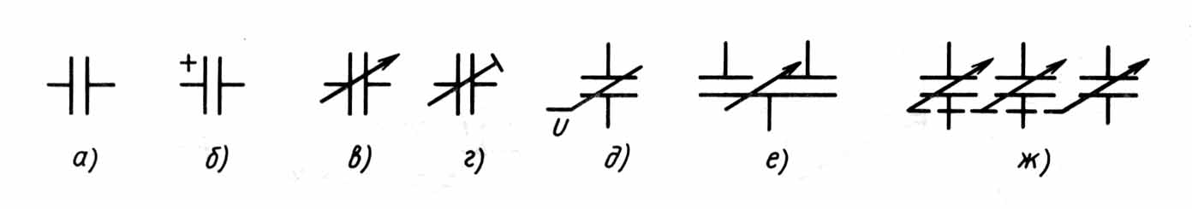

Рис. 5. Условное обозначение конденсаторов:
а—постоянной емкости; б—электролитический полярный; в—переменной емкости; г—подстроенный; д—вариконд; е—дифференциальный; ж—многосекционный
где U - постоянное напряжение, приложенное к вариконду; ΔQ, Δ U -изменение заряда и напряжения на вариконде под влиянием переменного сигнала.
Характеристики вариконда оценивают с помощью коэффициента нелинейности К:
К₁ = С_{max}/С_{u} или К₂ = С₃₀/С₅
где С_{max} - максимальное значение емкости; С_{u} - значение емкости при напряжении U (обычно U = 5 В); С₃₀ и С₅ - емкости вариконда при напряжениях 30 и 5В. Вариконды имеют значения емкостей 100 пФ - 0,2 мкФ, при этом К₁ ≈ 2 ÷ 6; К₂ = 2 ÷ 25 (на частоте 50 Гц). Номинальные напряжения ва-рикондов достигают 250—300 В. В их обозначение входят буквы КН, цифры, соответствующие точке Кюри, и порядковый номер изделия, например КН75-5 - вариконд из материала с температурой точки Кюри 75 °С и порядковым номером 5. Условные обозначения конденсаторов показаны на рис. 5, а-ж.

